Республика Мордовия находится на востоке Восточно-Европейской равнины. Рельеф здесь преимущественно равнинный, но встречаются холмы и возвышенности на юго-востоке. На западе находится Окско-Донская равнина, а в центре – Приволжская возвышенность. Климатическая зона Мордовии – умеренно-континентальная. Зимой средняя температура составляет –11 градусов по Цельсию, а летом – +19 градусов. В год выпадает приблизительно 500 мм атмосферных осадков.
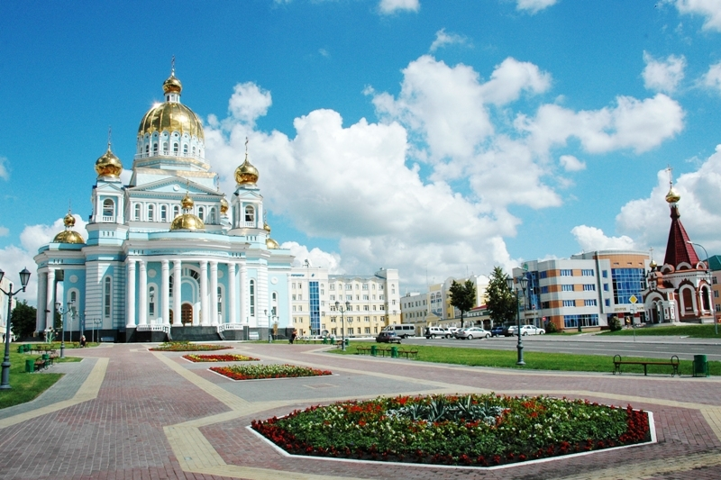

Флора Мордовии
В Мордовии есть лесные, луговые и степные ландшафты. Леса здесь есть как смешанные, так и широколиственные. В них растут сосны и ели, лиственницы и ясени, дубы черешчатые и клены, вязы и березы бородавчатые, липы и тополя черные.
Лиственница
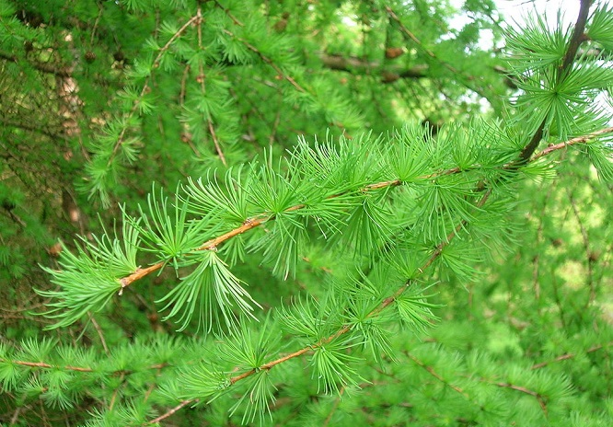Дуб
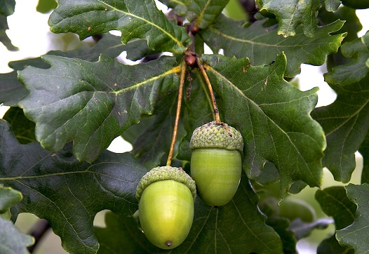Вяз
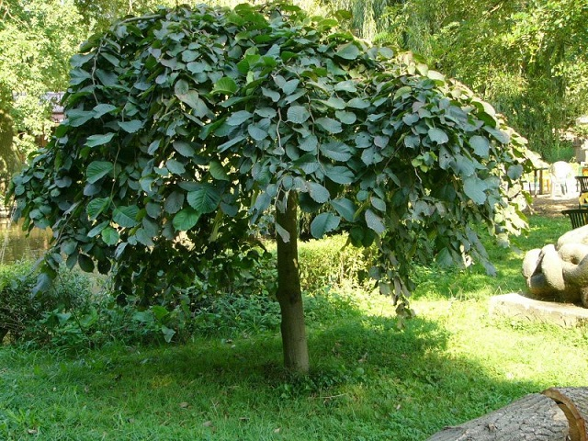Из подлеска и трав здесь можно встретить лещину, рябину, бересклет, ландыши, крушину, медуницу, подорожник.
Рябина
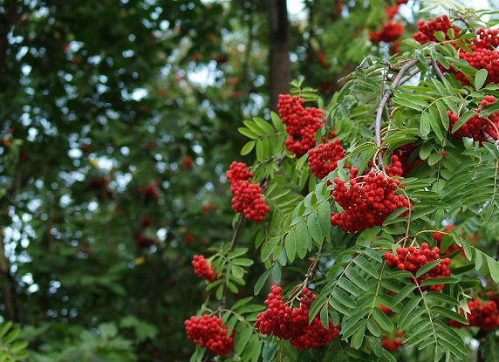Подорожник
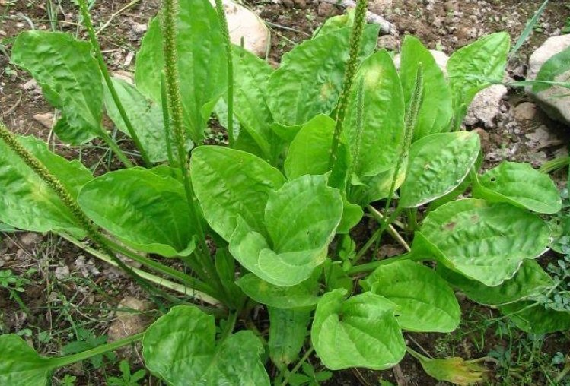Медуница
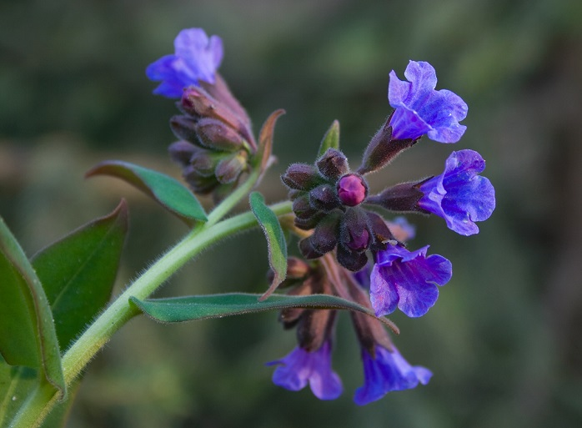Среди редких растений необходимо упомянуть следующие:
- – ирис безлистный;
- – ветреница лесная;
- – адонис весенний;
- – лилия Саранака;
- – любка зеленоцветковая;
- – рябчик русский;
- – прострел раскрытый Многолетник;
- – венерин башмачок настоящий;
- – пролеска сибирская.
Ирис безлистный
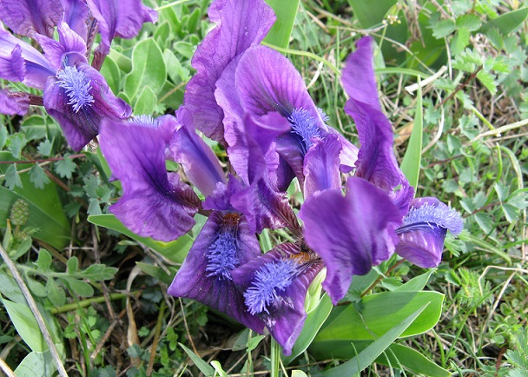Любка зеленоцветковая
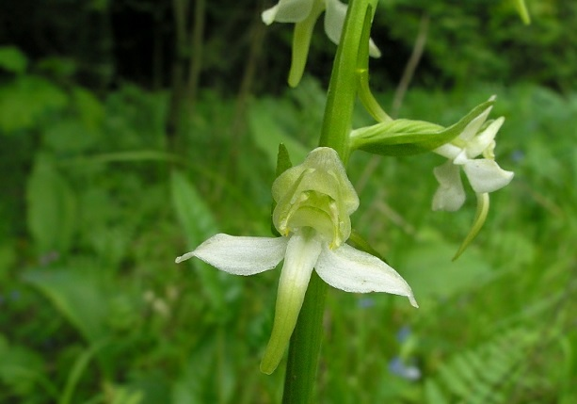Венерин башмачок настоящий
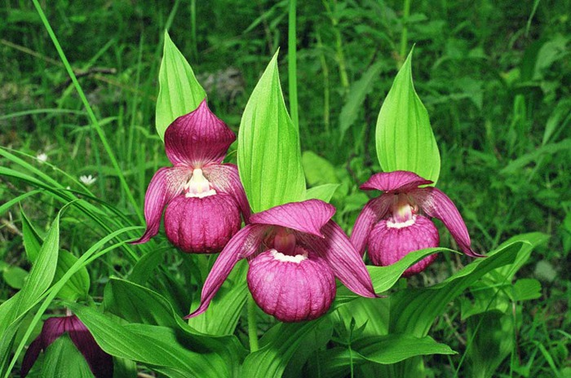На территории республики были найдены не только новые месторождения некоторых видов растительного мира, но и обнаружены популяции тех растений, которые ранее считались исчезнувшими вовсе. Чтобы их приумножить и сохранить остальные виды, в Мордовии было создано несколько заповедников.

Фауна Мордовии
Представители животного мира Мордовии обитают в лесах и в лесостепи. Здесь проживает ондатра и выхохуль, степная пеструшка и обыкновенный слепыш, бобер и крапчатый суслик, большой тушканчик и куница. В лесах можно встретить лосей и кабанов, обыкновенных рысей, зайцев, белок.
Белка
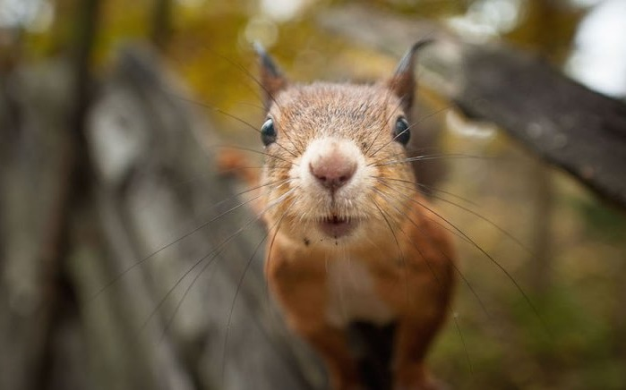Выхухоль
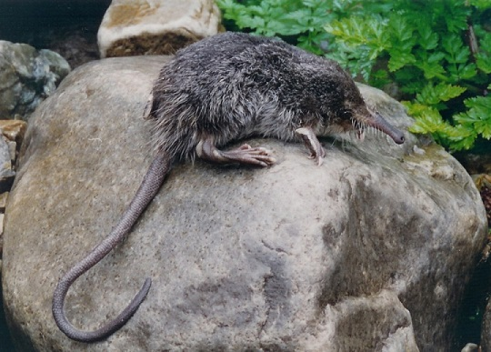Крапчатый суслик
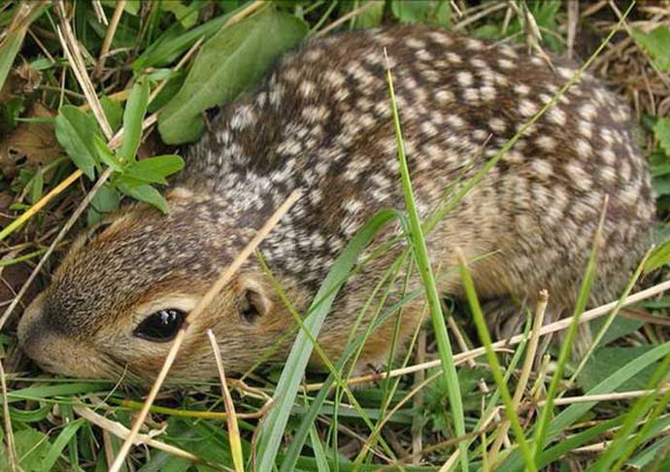Птичий мир богат и разнообразен, он представлен рябчиками, синицами, дятлами, глухарями, дроздами, камышовой лунью, кобчиками, балабанами, черными аистами, орланом-белохвостым, змееядом, сапсаном. В водоемах водится лещ и чехонь, щука и язь, сом и вьюн, голец и линь, стерлядь и судак.
Синица
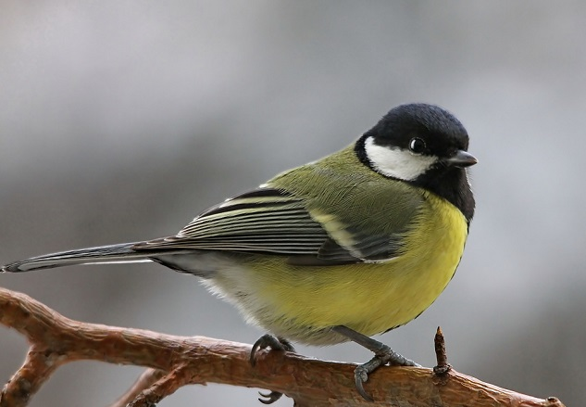Камышовый лунь
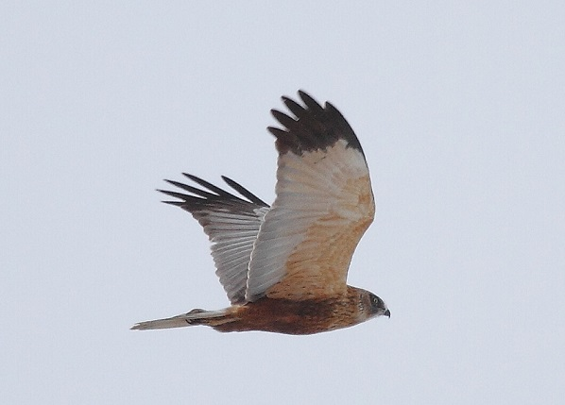Змееяд
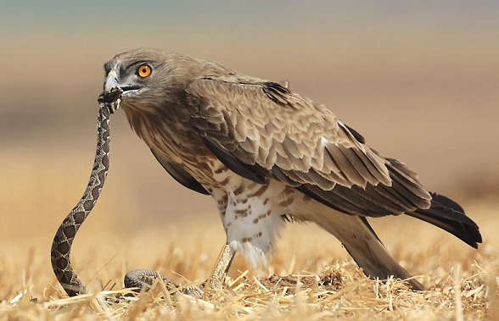Редкие животные Мордовии:
- зубры;
- филины;
- травяные лягушки;
- махаоны;
- беркуты;
- благородные олени.
Зубр
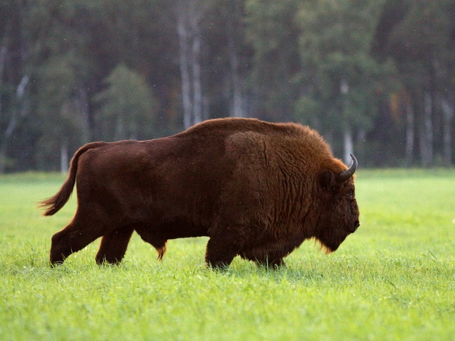Махаоны
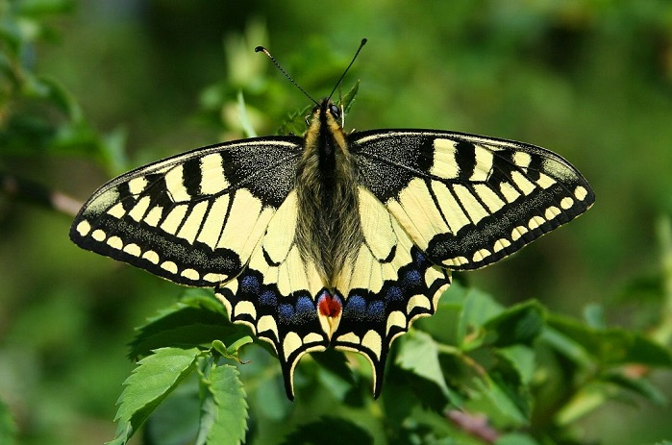Благородный олень
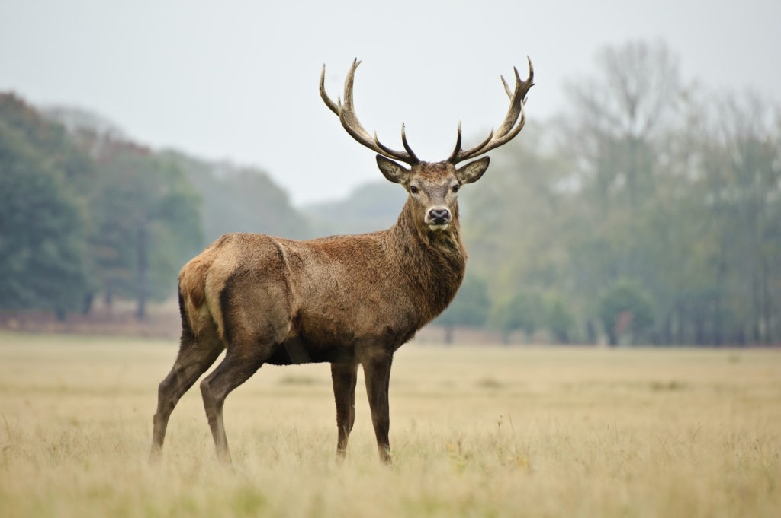Поскольку природа Мордовии богатая и разнообразная, но ее сохранности угрожает антропогенная деятельность, создаются заказники, проводятся природоохранные мероприятия. В республике был создан национальный парк «Смольный», на территории которого обитает множество животных и произрастают растения различных видов.

